Estimadas familias:
Esperamos que se encuentren todos con salud, juntos en familia. Queremos agradecerles porque ya casi finalizado el mes de septiembre, sosteniendo esta modalidad de trabajo remota, observamos con satisfacción importantes logros en el proceso de aprendizaje de nuestros niños, esto no hubiese sido posible sin el compromiso y el permanente acompañamiento de cada uno de ustedes.
Les contamos que a partir de esta semana vamos a iniciar en el proceso de trazado de la letra cursiva por lo que les recomendamos guiarlos en el sentido del trazo, la disposición corporal y utilizar el abecedario que hemos trabajado la semana anterior por video. Como siempre estamos a disposición de lo que necesiten.
Les deseamos un buen comienzo de semana y comienzo de mes.
Seño Vale y Seño Betty

Actividades

Lunes 28 de septiembre de 2020
Esta semana termina el mes de septiembre.
Este mes fue lindo porque:
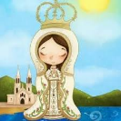 Agradecemos a la Virgen del Valle por:______________________________________
Escribimos en letra cursiva.
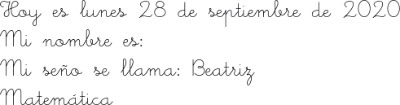

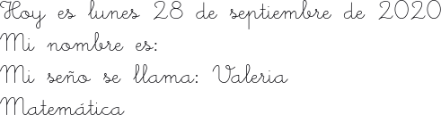
¡Oh cuántos números aparecieron ahora!
- 100: cien
- 200: doscientos
- 300: trescientos
- 400: cuatrocientos
- 500: quinientos
- 600: seiscientos
- 700: setecientos
- 800: ochocientos
- 900: novecientos
Fíjate en la escritura, casi todos empiezan con el número y le agregamos la palabra cientos.
Solo hay familias que suenan diferentes
A tener en cuenta: dos, tres y seis terminan con s y cientos empieza con c. Por eso deben escribirse con sc .
- 200 doscientos
- 300 trescientos
- 600 seiscientos
- Ahora sólo vamos a completar el castillo de 10 en 10.
0 | 10 | 20 | 30 | 40 | 50 | 60 | 70 | 80 | 90
100 | 110
200
300
400
500
600
700
800
900

- Indica con una cruz a qué familia pertenece.
Número | dieces | doscientos | Trescientos | quinientos | Seiscientos | Ochocientos
654
298
89
843
500
654
828
34
333

- Escribe cómo se leen estos números
- 655:
- 548:
- 793:
- 865:
- 990:
- 781:

- Descomponer aditivamente.
- 648:
- 854:
- 723:
Lee las siguientes oraciones en el juego y elige con qué se compara.
- Elige tres oraciones y escribe con qué se compara.
https://wordwall.net/es/resource/4565004
- Escribe el abecedario completo en cursiva minúscula. Recuerda cuáles son las letras que bajan del renglón.
Martes 29 de septiembre de 2020
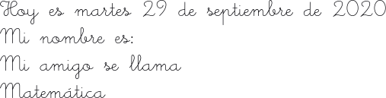
- Completa las series
350 | 400 | 450

200 | 300

299 | 399 | 499

680 | 700 | 720 | 740

- Anterior y posterior

- Resuelve las operaciones.
- 478 + 154 +325=
- 435 + 89 +244 =
- 657 – 368=
- 774 – 185=
- Escribe el abecedario completo en cursiva mayúscula. Recuerda cuáles son las letras que bajan del renglón.
- Lee la siguiente poesía.
Ana es muy buena y bonita,
de ojos grandes y negros
Es sincera y agradable
cuando ella viene me alegro.

Sencilla, discreta y divertida
pecosa, colorada y bajita
Rocío es un poco distraída
siempre lleva una margarita.

Vanesa es de mirada dulce
Piel dorada y suave
Su cabello es rizado
y un poco despeinado.

- Completa el cuadro con algunas características que nombren en la poesía acerca de estas personas.

- Dibuja cómo te imaginas a cada persona que describe el poema.
TRABAJAMOS POR MEET
Jueves 1 de octubre de 2020

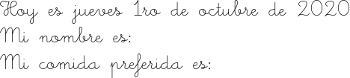
Comienza el mes de octubre.

Este mes quisiera:

Jesús te doy gracias por:______________________________________________

Recordamos: Los Textos descriptivos.
Es un texto de cómo son las personas, las cosas, los lugares y las situaciones. Responden a la pregunta ¿Cómo es algo? Muestran las características de ese algo de manera objetivas, es decir tal cómo son y subjetiva, de lo que sentimos o creemos que son. Para describir decimos, qué es, cómo es, si se trata de un objeto, para qué sirve y cómo se utiliza, entre otras preguntas nos pueden ayudar a elaborar un texto descriptivo.
- Lee y realiza un texto descriptivo de Ana, recuerda que puedes agregarle descripciones acerca de cómo crees que es (simpática, ordenada, etc.)
- Colorea las palabras que sean aumentativos o diminutivos. Luego clasifícalas en dos columnas.
tazón | ojazos | semilla | lapicito | dedo
cepillito | ardillita | árbol | bebote | grandote

- Escribe las palabras subrayadas que aparecen en este poema en diminutivo.
Cangrejo chiquitito
sube a mi dedo
me hace cosquillas
con tus patitas.

Sube por mi brazo
camina muy despacito
parece tener miedo
este cangrejito.
- Escribe en el recuadro un precio teniendo en cuenta las condiciones.
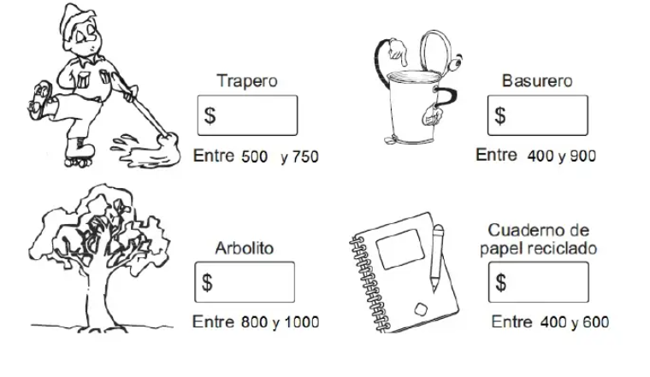
- Luego escribe cómo se lee, al precio que elegiste.
- Trapero:
- Basurero:
- Arbolito:
- Cuaderno de papel reciclado:
- Qué número se forma con:
- 200+200+40+40+ 150+ 150+ 8+8=
- 250+250+50+50+25+25+15+15=
- 300+300+100+100+60+60+8+8=
- 300+300+ 150+150+ 30+30+15+15=
- 410+410+40+40+5+5=
- ¿Qué tienen en común estas cuentas?

TRABAJAMOS CON MEET

Viernes 2 de octubre de 2020
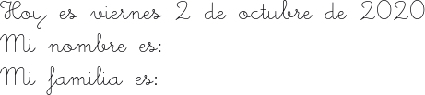

Lo que más me gustó de esta semana fue:
- Une con flechas según la dispersión que describe el texto.

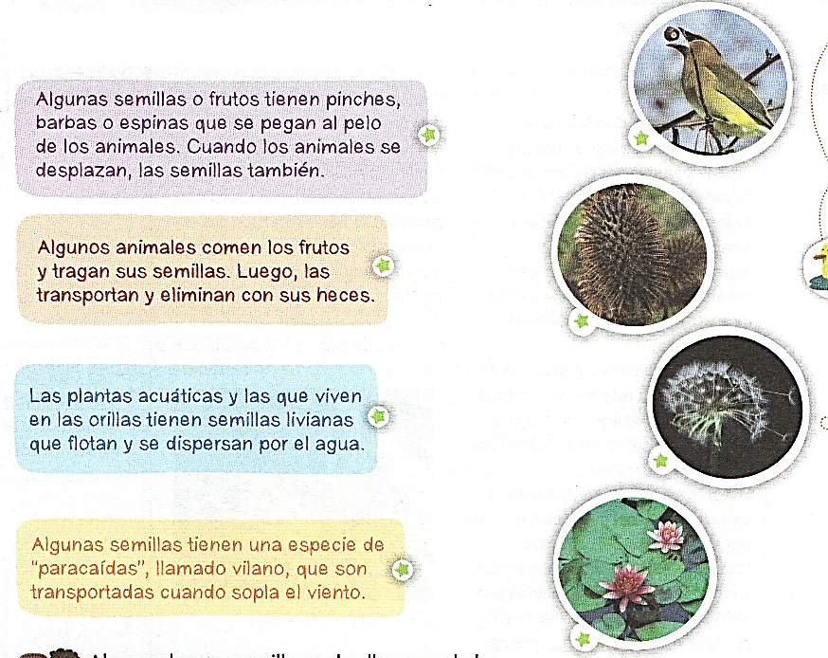

- Completa el cuadro escribiendo la palabra con la letra que corresponde.
Imprenta Minúscula | Cursiva minúscula
almendra

párrafo
arrugas

- Recuerda cuando se usa “r” y cuando “rr” y escríbelo.

- Resuelve los siguientes problemas:
(Recordá usar los procedimientos de descomposición)
a) En un bosque hay dos tipos de árboles: robles y eucaliptos. Hay 435 robles y 234 eucaliptus. ¿Cuántos árboles hay en el bosque?
b) En mi jardín hay dos tipos de flores: rosas y claveles. En total hay 465 flores. Si hay 232 rosas, ¿cuántos claveles hay?
c)Juanita ha leído 134 páginas de un libro. Si el libro tiene 323 páginas, ¿cuántas páginas le faltan a Juanita para terminar de leer el libro?
d)Daniel tiene 725 pesos en su alcancía y Jorge tiene 348 pesos, ¿quién tiene más dinero en su alcancía? ¿Cuánto más dinero tiene?
- Mayor, menor o igual ( >, < o =)

389 ______ 398

893 ______ 983

998 _____ 989

899 _______988

889 _______898

Estimadas familias:
Esta semana trabajaremos por Meet, un contenido de Ciencias Naturales cada grupo deberá conectarse en el horario asignado, no realizaremos el corte, como la semana anterior ya que no necesitamos ver procedimientos ni una producción terminada.
Reconocemos que estas instancias involucran y necesitan de ustedes para acondicionar los dispositivos tecnológicos. Les pedimos, además, que al momento de conectarse, es importante que el niño pueda trabajar de manera ordenada, escuchando con atención y respetando lo solicitado por la docente.
Muchas gracias.
Saludamos atentamente, las seños de 2do.

DÍAS | SEGUNDO A | SEGUNDO B
MARTES 29/09 | 14:30 hs.  Juan B.  Santino.  Franco  Matías K.  Tomás P.  Jerónimo R.  Francisco C.  Constantino  15:30 hs.  Benja R.  Agus R.  Valentín M.  Augusto V.  Tomás M.  Jerónimo J.  Agustín E.  Benja S.  Martín R. | 15:00 Hs  Freixas Salvador  Taborda Felipe  De la Rúa Baltazar  Godoy Santiago  Avendaño Agustin  Adzich Mirko  Martinez Paz  Marquez Catalina  Borsalino Maite  16:00  Palacio Maria Gracia  Savi Lourdes  Limido Martina  Roca Olivia  Bochicchio Lola  Olmos Juani  Oliva Maldonado Alejo  Montoya Santiago  Ramos Ignacio
JUEVES 1/10 | 14:00 hs.  Santiago C.  Joaquín C.  Enzo  Agus S.  Paulina  Paz  Emilia  Martina C.  Luján  15: 00 hs.  Josefina B.  Catalina B.  Malena C.  Josefina R.  Sofía K.  Isabella  Teodora R.  Agostina  Valentina Z. | 15:00 hs.  Eguilan Nahuel  Cordoba Felipe  Asbert Lourdes  Galindo Julia  Rolon Valentina  Farias Guadalupe  Baldoni Santino  Tomaselli Lorenzo  Amuchastegui Lucas  16:00 hs.  Lario Jazmin  Pilar Cabrera  Castellano Sofia  Alcalde Federico  Bruna Manuel  Delgado Ignacio  Monasterio Ignacio  Igna Guzman

